河南理工大学研究生处

研学位[2011] 7号


关于2010-2011学年第二学期研究生学位论文答辩及学位评定工作的通知
各研究生培养院（系）：
为保证2010-2011学年第二学期博/硕士研究生（含统招博/硕士、工程硕士、同等学力申请硕士、高校教师在职攻读硕士）学位论文答辩及学位评定工作的顺利开展，特通知如下：
一、论文答辩时间
各学院答辩要6月10日期前完成，具体答辩时间由各学院自定，但至少要提前4天通知研究生本人（尤其是在职研究生）。
二、答辩审批
答辩审批工作由学院负责，学院要高度重视答辩审批工作，建议安排专人负责答辩审批工作，要做到“谁审批谁负责”，对未达到要求者一律不允许参加博硕士论文答辩。
审批时应重点审核：各培养环节是否如期完成、是否满足学分要求、课程考核试卷是否保存完整、拟归档的学位材料是否提交完备、论文外审评审结果是否均返回并符合答辩要求、聘请的答辩委员会委员（含主席）及秘书是否满足要求等。学院在审批答辩时必须通过“学位管理系统”进一步确认其资格。（审批流程及操作说明见附件一）
本学期“学位论文答辩表决票”由所在学院统一打印或由学位申请人自行打印（电子版见附件二），各学院经审核确认申请人答辩资格后，在答辩表决票下方加盖“学院学位评定分委员会”公章。未经学院审批、未加盖公章私自答辩者一律无效。
各项表格中所需“成绩单”由各培养学院自行从“原教务管理系统”中打印或咨询研究生处培养办，目前原系统在打印成绩单时学分计算不够准确，为此请在打印前认真核对，若有问题可复制到WORD中处理后打印。
归档材料明细参见：http://adge.hpu.edu.cn/jrgl/add_info/UploadFile/2008123181646286.doc
三、学位论文答辩
答辩工作安排由各培养学院负责组织，并报研究生处学位办备案，同时由各学院邀请校研究生教育督导组相关学科专家列席（列席的督导专家院系无需支付评审费）。研究生处将根据各学院上报的答辩安排，适情况列席答辩。
非涉密学位论文答辩要公开举行，答辩前需张贴海报，答辩程序参照《河南理工大学研究生学位论文及论文答辩的有关规定》执行。
按学校财务管理的有关规定，支付专家答辩评审费需扣税，即“答辩评审费支付表”中应至少包括“研究生姓名”、“论文题目”、“经费帐号”、“专家姓名”、“职称”、“工作单位”、“应发金额”、“扣税5%”、“实发金额”、“领款签字”、“汇总大小写金额”及“审批签名”等信息。
四、答辩结果录入
答辩结果是学位评定的重要信息也是“学位管理系统”生成“学位评定简况表”的数据源，因此，答辩结果由研究生秘书统一在“网上录入”。
“网上录入”开通时间为6月10日-13日12点，过期系统将自动关闭。
五、《学位评定简况表》及学位评定
《学位评定简况表》是学位评定表决的重要依据，本学期《博士学位评定简况表》（格式见附件三，A3规格），由学院研究生工作秘书负责整理和录入；《硕士学位评定简况表》将由“学位管理系统”自动生成。
学院学位评定分委员会要于6月13日12点前召开学位评定会议，并由各学院邀请校研究生教育督导组相关学科专家列席。对申请人是否建议授予相应博硕士学位进行表决，表决时研究生工作秘书应认真做好会议记录，并填写《河南理工大学学位评定分委员会学位授予审核报告书》（格式见附件四，A4规格）。
各学院要于6月13日12:00前将《学位授予审核报告书》、《博士学位评定简况表》报研究生处学位办。
此外，各学院要同时准备好满足学位授予要求的公开发表学术论文证明材料（原件及复印件），研究生处将根据情况抽查。
校学位评定委员会学位评定时间另行通知。
六、学位材料归档与离校手续办理、证书发放和人事档案邮寄
1、学位材料归档
归档学位材料（表格）仍采用以往格式，请从研究生处主页下载。其中，归档纸版论文中的“声明页”必须经论文作者本人和指导教师签字确认，并按博士5本（含研究生处2本）、统招硕士4本（含研究生处1本）、其他硕士（工程硕士、同等学力申请硕士和高校教师在职攻读硕士）3本的数据要求归档，除研究生处论文外的3本分别报校档案室、校图书馆和院（系）资料室留存。
2、在职研究生离校手续办理
考虑到在职研究生（工程硕士、同等学力申请硕士及高校教师在职攻读硕士）不在学校的特殊性，其离校审批工作可在答辩时提前办理（“离校审批单”，见附件五），在离校审批时要确保“学位归档材料”（尤其是最终定稿的学位论文纸质版和电子版）提交完备、“校、院（系）图书资料”归还完毕、无欠费等。
3、各院系要在确认上述归档材料齐备、离校手续齐全后方可发放毕业及学位证。
4、各类博硕士（含在职硕士）的人事档案材料邮寄工作务必于学位授予工作结束后一个月内完成寄（送）工作。
七、其它
对于在职研究生（工程硕士、同等学力申请硕士和高校教师研究生）在答辩前需提交1张蓝底2寸的纸版照片，同时将电子版（与纸版为同一底片）上传至学位系统。
研究生在“学位管理系统即研究生学位信息管理与服务系统”中录入的“申请答辩基础信息”将供“国家学位电子注册”使用，为此请研究生必须录入准确。
研究生处学位办公室
2011年5月27日
附件一：
答辩审批流程及操作简要说明
第一步：研究生登录“学位管理系统”；
第二步：通过“”功能录入“发表的学术论文”该数据是“学位评定”的重要依据请认真录入；
第三步：通过“”功能录入“个人基础信息即国家学位电子注册信息”；
第四步：在职研究生（工程硕士、同等学力、高校教师）和未参加“新华社集体采集者”通过“”功能上传与学位证同版照片（注：照片要求蓝色背景2寸，上传照片为JPG格式，分辨率宽150px高200px）；
第五步：在确认上述工作完成，并且确保数据准确的前提下，通过“”功能将信息提交给研究生秘书用户审核。
第六步：研究生秘书登录“学位管理系统”
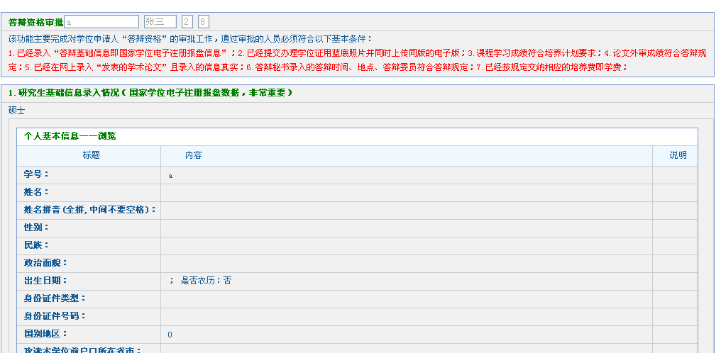
第七步：通过“”功能找到“要答辩的研究生”（注：目录系统列出的是全部研究生），点击研究生名字“”，进入到“答辩审批页面”（如下图）
第八步：依次完成审批工作，审批内容包括：
（1）审批“学生基础信息即国家学位电子注册信息”是否录入；
（2）审批“在职研究生或非集体采集照片者”是否上传电子版照片和提交纸质版照片（注：研究生要提交纸版照片到院系）；
（3）审批“研究生课程学习成绩”，部分研究生在预审预答辩资格审查时成绩不满足要求，请再次确认；
（4）审批“外审论文评审结果”，确认评审结果是否符合答辩要求；
（5）审批“学位论文成果”，该功能包括两部分：一部分是“论文成果的真实性”（需要研究生提供发表论文原件或可通过网络查询或提供录用通过和交费证明）通过点击
上图中“操作”下的“”按钮实现，另一部分是审查其学术成果是否符合答辩资格，通过“”按钮实现；
（6）审批“答辩委员组成”是否符合要求（答辩委员以研究生提交的纸版表格为依据）：
博士学位论文答辩委员会：由七人组成。成员的半数以上应当是教授或相当职称的专家。成员中必须包括二至三位外单位的专家。论文答辩委员会主席一般应当由教授或相当职称的专家担任。
硕士学位论文答辩委员会：由五人组成。成员中一般应当有外单位的专家。论文答辩委员会主席由副教授、教授或相当职称的专家担任。
第九步：再完成“第八步”所有审批后，点击“”完成审批工作，并在研究生提交审批的纸质表格中加盖“学位评定分委员会”公章；

附件二：

河南理工大学博士研究生学位论文答辩
表 决 票
研究生姓名 学科专业
论文题目
答辩成绩（百分制）：
是否同意通过学位论文答辩： ；是否同意推荐授予博士学位：
注：如同意请在方格内划“О”，不同意请在方格内划“X”。
学院学位评定分委员会
年 月 日

河南理工大学博士研究生学位论文答辩
表 决 票
研究生姓名 学科专业
论文题目
答辩成绩（百分制）：
是否同意通过学位论文答辩： ；是否同意推荐授予博士学位：
注：如同意请在方格内划“О”，不同意请在方格内划“X”。
学院学位评定分委员会
年 月 日

河南理工大学硕士研究生学位论文答辩
表 决 票
研究生姓名 学科专业
论文题目
答辩成绩（百分制）：
是否同意通过学位论文答辩： ；是否同意推荐授予硕士学位：
注：如同意请在方格内划“О”，不同意请在方格内划“X”。
学院学位评定分委员会
年 月 日

河南理工大学硕士研究生学位论文答辩
表 决 票
研究生姓名 学科专业
论文题目
答辩成绩（百分制）：
是否同意通过学位论文答辩： ；是否同意推荐授予硕士学位：
注：如同意请在方格内划“О”，不同意请在方格内划“X”。
学院学位评定分委员会
年 月 日

学 号  附件三： |  |  |  |  | 姓 名 |  |  |  |  |  | 性别 |  | 河南理工大学博士研究生学位评定简况表 |  |  | 政治面貌
学制 |  |  |  |  |  |  | 入学年月
导师姓名 |  |  |  |  |  |  |  |  |  |  | 职 称
申请博士学位的学科门类 |  |  |  |  |  |  |  |  |  |  |  |  |  | 专 业
论文题目
论文工作起止日期 |  |  |  |  |  |  |  |  |  |  |  |  | 论文答辩日期
学位课程考试科目及考试成绩 | 课 程 名 称 |  |  |  |  |  |  |  |  |  |  |  |  |  |  | 成绩 | 学分 |  |  | 备 注
学位课程考试科目及考试成绩 | 应修学位课总学分 |  |  |  |  |  |  |  |  | 实完成学位课总学分 |  |  |  |  |  |  | 学位课平均成绩
攻读博士学位期间的科研成果 | 成果名称 |  |  |  |  |  |  |  |  |  |  |  | 发表或获奖情况（时间；刊物名称、级别；颁奖单位、级别） |  |  |  |  |  |  |  |  | 名次
论文评阅 |  | 评阅专家 |  |  |  | 职称 |  |  | 是否博导 |  |  | 工作单位 |  |  |  |  |  | 评阅结果 |  |  | 备注
 |  | 1 |  |  |  |  |  |  |  |  |  |  |  |  |  |  |  |  |  |  | 最高分：  最低分：  平均得分：
 |  | 2
 |  | 3
 |  | 4
 |  | 5
 |  | 6
 |  | 7
 |  | 8
 |  | 9
论文答辩委员会组成 |  | 成员姓名 |  |  |  |  |  | 职称 |  |  |  | 是否博导 |  |  | 工作单位
 |  | 主席：
 |  | 委员：
 |  | 委员：
 |  | 委员：
 |  | 委员：
 |  | 委员：
 |  | 委员：
答辩秘书：
学位论文答辩委员会的决议摘要 |  | 包括答辩成绩及投票结果
学位评定分委员会意见：
经出席学位评定分委员会会议的 名委员讨论， 票同意， 票反对， 票弃权，
票作废，表决有效。 建议授予博士学位。
学位评定分委员会公章 年 月 日

附件四：

河南理工大学学位评定分委员会
学位授予审核报告书

至 学年 第 学期

院（系）名称：
会议时间：

河南理工大学研究生处制表
一．学位评定会议基本情况与会议记录
分委员会名称
会 议 时 间 |  |  |  | 地 点
应到委员人数 |  |  | 实到委员人数 |  | 缺席委员人数
出席委员名单
缺席委员名单
列席人员名单
申请学位情况 |  | 本次申请学位人数 名，其中博士 名，硕士 名。
会  议  记  录 | 分委员会会议过程、讨论和表决情况以及分委员会最终形成的意见与建议：
会
议
记
录
学  位  评  定  分  委  员  会  决  议 | 经本次学位评定分委员会讨论、表决决定：  同意授予博士学位 名；  同意授予硕士学位 名，其中工程硕士 名，高校教师在职攻读硕士 名，同等学力申请硕士 名。  未通过授予博士学位 名。  未通过授予硕士学位 名。  详细名单附后。
学  位  评  定  分  委  员  会  决  议 | 有关授予学位的其他决议（包括答辩委员会未通过或分委员会未通过，但允许在一定时间内修改论文重新答辩、申请学位的情况）：
记录人签名： 年 月 日
分委员会主席签名： （公章） 年 月 日
校督导组专家签名： 年 月 日
二．学位授予审核表决结果明细表
第 页，共 页
序号 | 学号 | 姓名 | 专业名称 | 学位级别 | 学位类别 | 同意票数 | 不同意票数 | 弃权票数 | 表决  结果
学位评定分委员会审核

（公章） 主席签名：
年 月 日
注：1.“学号”指学生在校的学籍号或学位申请号；2.“学位级别”指博士、硕士；3.“学位类别”指统招、同等学力、工程硕士、高校教师等；4.“表决结果”分为：全票通过、非全票通过、未通过；5.请严格按学位级别、专业、学号排列；6.本页明细表可另加附页。
附件四：
河南理工大学非全日制硕士研究生离校审批单
学生姓名： 专业领域： 学生类别：
培养院（系）资料室  是否归还借阅资料，是否提交硕士论文？  经办人：  院（系）公章：  年 月 日 | 培养院（系）研究生工作秘书  是否按照归档明细提供全部材料，尤其是论文纸质和电子版？  经办人：  院（系）公章：  年 月 日
校图书馆  是否归还借阅图书资料？  经办人：  公章：  年 月 日 | 财务处  是否按照标准交清学费？是否欠款？  工程硕士21000元/生；  同等学力申请硕士8000元/生；  高校教师在职攻读硕士21000元/生；  经办人：  公章：  年 月 日
研究生处
学位信息网上录入情况、个人通讯方式与档案接收地址录入情况等

经办人：
公章：
年 月 日

